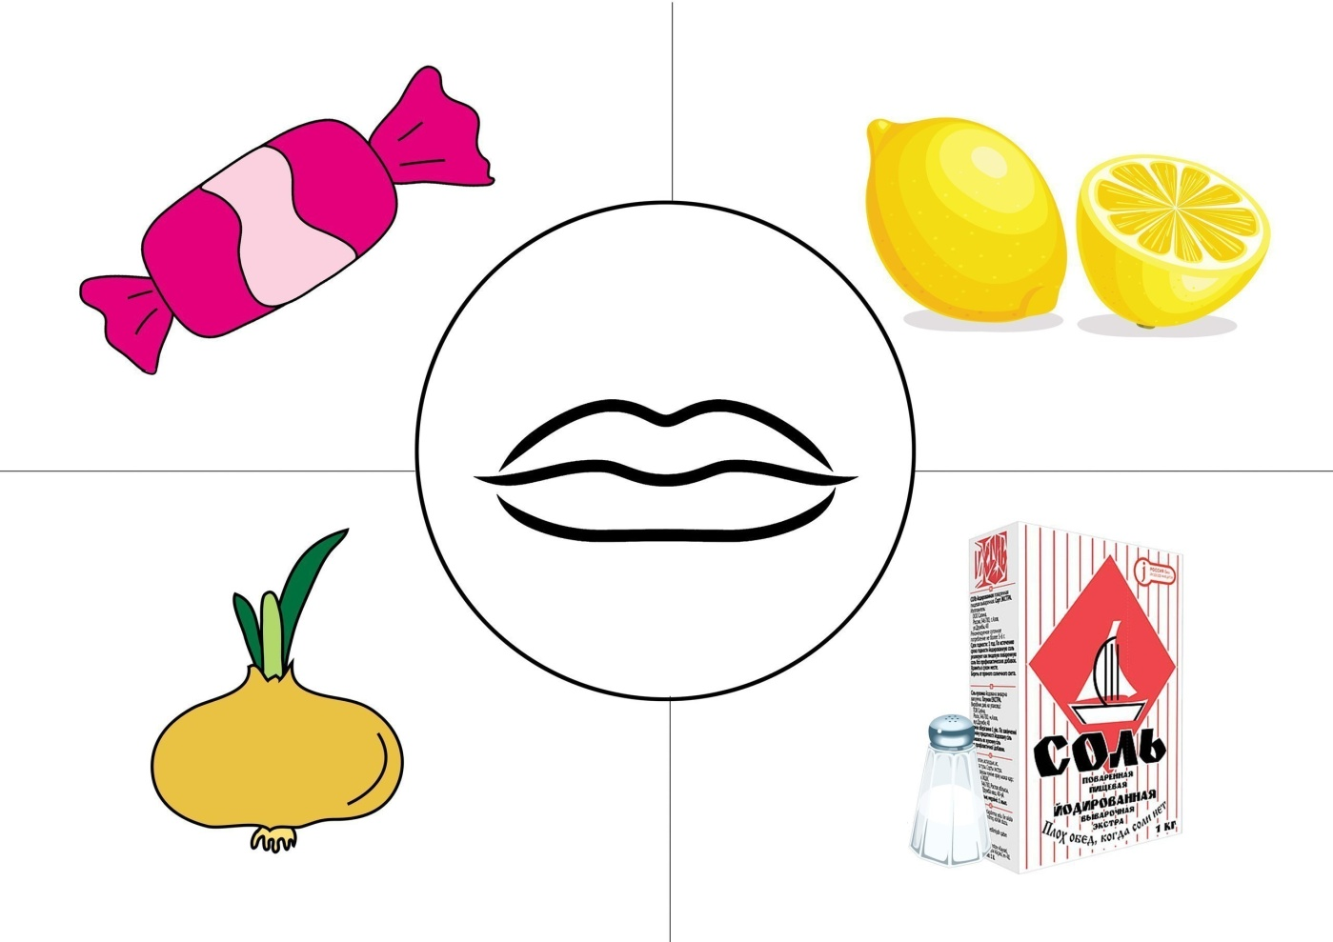

***Де ховаються мікроби?***  
**Мета:**показати, що на шкірі є багато зморшок, складок, в них потрапляють бруд, пил, мікроби.  
**Матеріал:**кольоровий олівець.  
**Хід проведення:**Розглянути складки, які є на руках. На долонях, по лінії згину, намалювати лінію. Зігнути руку, пальці вперед – намальована лінія зникає. Пояснити, що так і мікроби, і бруд, потрапляючи в складки, стають невидимими.

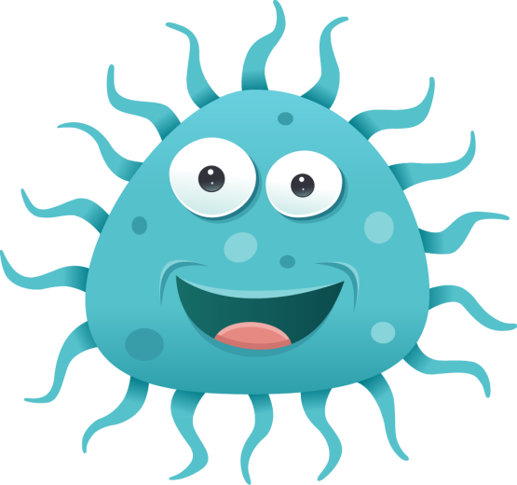

***Чи обов'язково мити руки з милом?*  
Мета:**продемонструвати, що миття з милом є якіснішим.  
**Матеріал:**дві прозорі посудини з водою, дві губки, два м'ячі, мило, мильниця.  
**Хід проведення:**Один м'яч миємо лише водою, другий – водою з милом. Перевіряємо воду. Де вода брудніша – там м'яч чистіший.

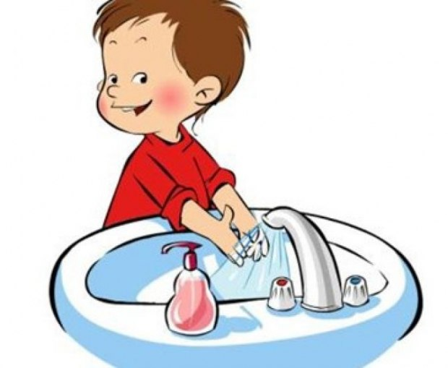

***Як працюють наші легені?***  
**Мета:**побачити як «працюють» наші легені.  
**Матеріал:**губка, посудина з водою.  
**Хід проведення:**Занурити стислу губку в воду і опустити. Вона вмить набере води, зберігши об'єм. Це – вдих. Відтиснути воду – вона виллється. Це видих.

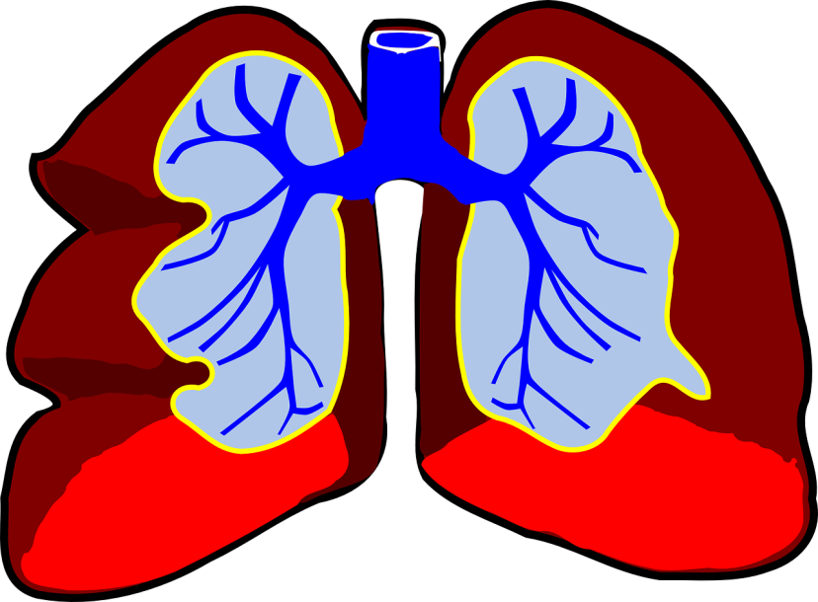

***Шкідливість забрудненого повітря.*Мета:**довести шкідливість забрудненого повітря легеням.   
**Матеріал:** губка, посудина із зафарбованою водою.  
**Хід проведення:**Дослід проводиться аналогічно до попереднього, тільки фарба залишається на губці.

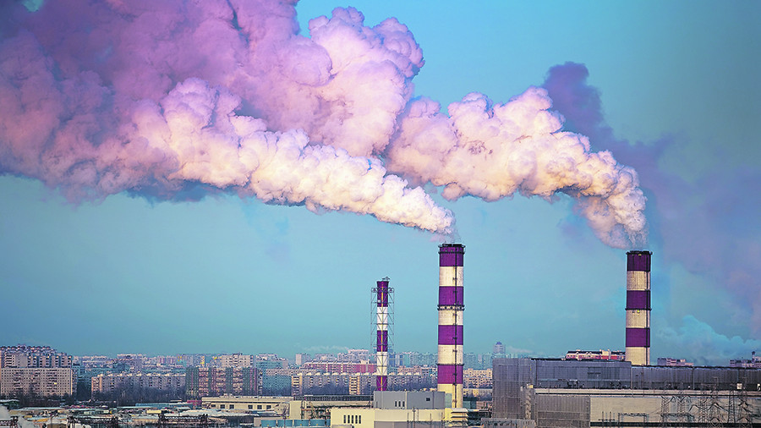

***Як працює наш шлунок?***  
**Мета:** зрозуміти, що відбувається з їжею в шлунку.  
**Матеріал:**скибки хліба, м'ясорубка, склянка води, посуд для демонстрації.  
**Хід проведення:**Показати значення зубів та язика прокручуванням шматків хліба через м'ясорубку. Провести аналогію до роботи шлунка. Сказати навіщо людина їсть, яка їжа корисна, яка шкідлива.

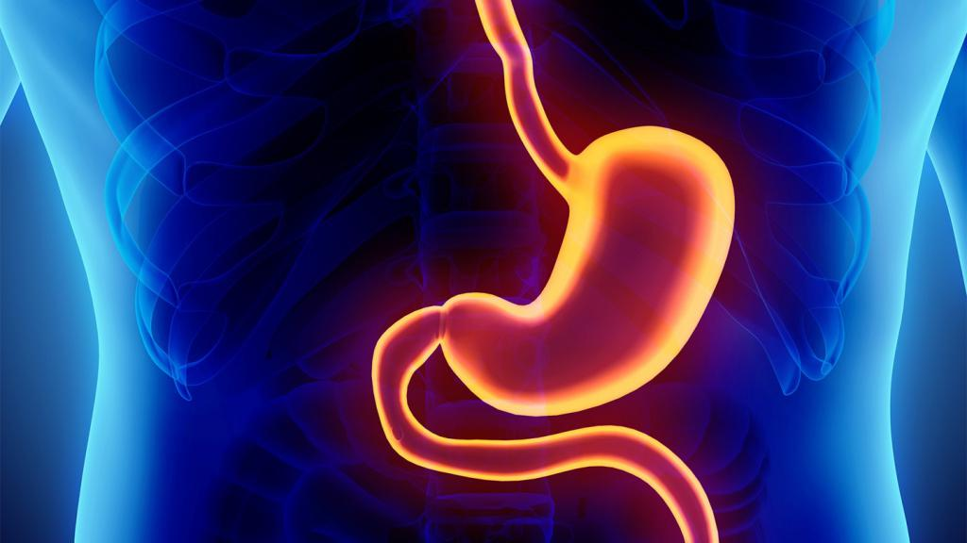

***Чи можна їсти сніг та бурульки?***  
**Мета:**допомогти дітям зрозуміти, що сніг та бурульки – брудна вода, яка шкідлива для здоров'я.  
**Матеріал:**дві склянки.  
**Хід проведення:**В одну склянку помістити сніг, в іншу – бурульку. Поспостерігати за тим, як вони тануть. Яка стала вода? Чи можна пити брудну воду? Чи можна їсти сніг? Бурульки? Чому?

